人性化机器操作
带IP65防护等级面板的贝加莱摆臂系统提高标准
贝加莱自豪地推出了崭新的摆臂系统。这些全封闭面板拥有各种不同的型号，且都带IP65防护等级，有利于在机器上以最佳方式安装。
多点触摸宽屏面板的尺寸范围从18.5"至24"，拥有高清或全高清分辨率。较大的显示器和较高的分辨率有利于在每个屏上显示更多信息 – 在人性化方面拥有巨大优势。
高清晰竖屏格式
如果空间有限但仍然需要较大显示，那么也可以使用21.5"竖屏格式。可选的侧手把使得操作机器上的设备变得更容易。带模拟电阻式触摸屏的这两种系统也可用4:3格式，允许用户升级他们的操作硬件而无需修改现有的HMI应用程序。
简单接线
使用经济的标准电缆穿过摆臂轴可以轻松连接这些面板 – 即使完成安装后亦可。对于选择Smart Display Link 3的用户而言 – 它可以将PC和面板之间的距离扩展至100米 – 细长的RJ45连接器将使接线更简单。
易于操作
这些摆臂系统可以配备按钮，选择开关，钥匙开关，并根据需要集成急停按钮。由于集成了RFID读取器，因此各访问权限可以被分配给从维护工程师到系统操作员的任何人。在小纸片上写密码 – 已经成为过去。

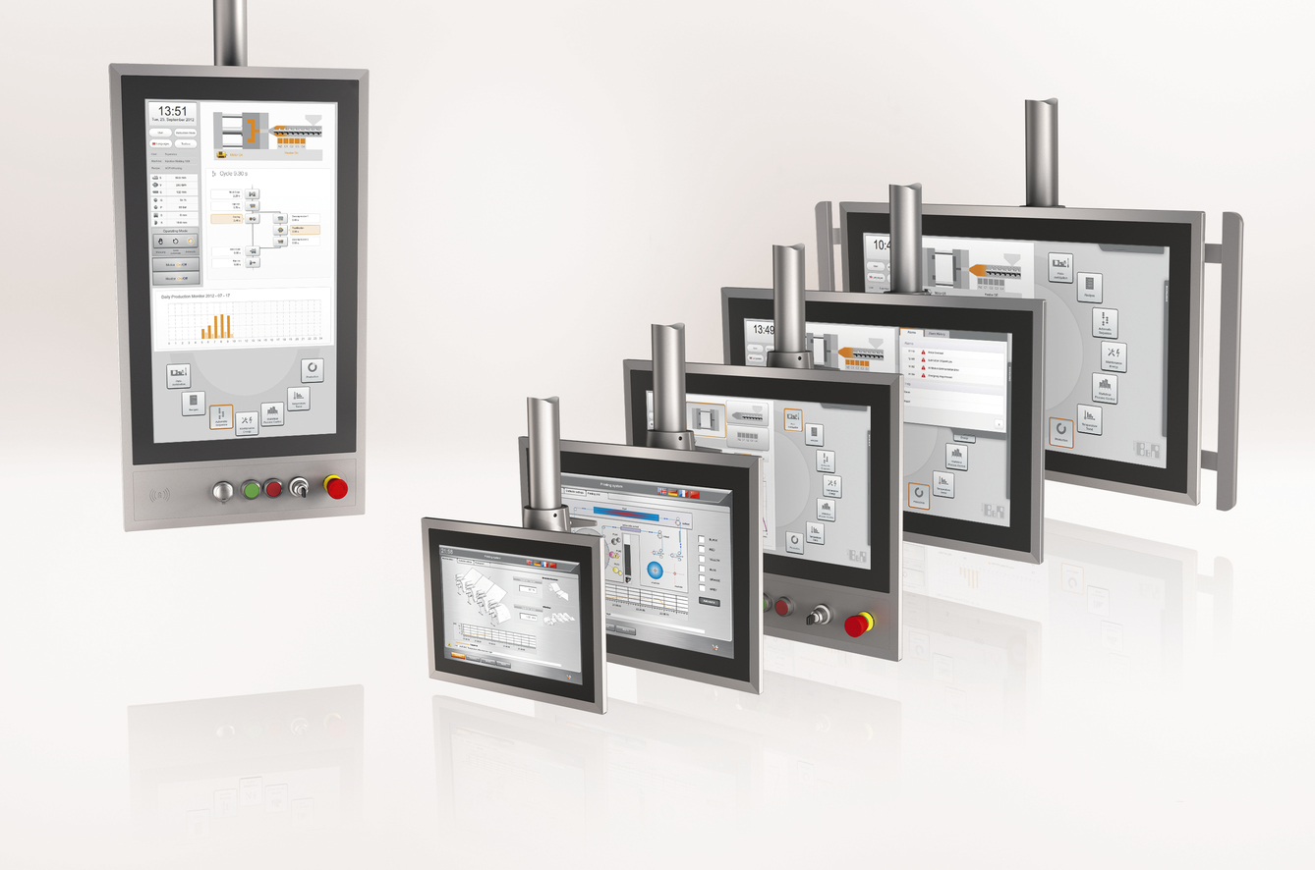
Automation Panel系列显示器拥有九种不同的摆臂型号，并且可以根据需要配备其它开关元件。

关于贝加莱
贝加莱是一家总部位于奥地利并在全球拥有分公司的创新型自动化企业。2017年7月，贝加莱成为ABB集团的机械自动化事业部。作为工业自动化领域的全球领导者，贝加莱将前沿技术与领先工程相结合，为几乎每个行业的客户提供面向机器与工厂自动化、运动控制、HMI和集成安全技术的完整解决方案。借助于OPC UA、POWERLINK、openSAFETY等工业物联网通信标准，以及强大的Automation Studio软件开发平台，贝加莱不断重新定义自动化工程的未来。受简化流程和超出客户预期的承诺驱动，贝加莱始终保持创新精神并处于工业自动化领域的前沿。
获取更多信息，请访问www.br-automation.com。

